**1)a)**

**MATLAB – Script**

%PTC 5005 - 2019

%Prof: Maria D. Miranda

%Aluno: Stéfano Albino Vilela Rezende (Ouvinte)

%Lista de Exercícios 5 - Exercício 1

%a)

%X0(z)

numX0 = [1 -3 -2] %Numerador de X0(z)

denX0 = [1 -2 3/4] %Denominador de X0(z)

zX0 = roots(numX0) %cálculo dos Zeros

pX0 = roots(denX0) %cálculo dos Pólos

figure (1)

zplane (zX0,pX0)

grid

%X1(z)

numX1 = [1.7 1 0.7]%Numerador de X1(z)

denX1 = [1 -1.2 0.8] %Denominador de X1(z)

zX1 = roots(numX1)%cálculo dos Zeros

pX1 = roots(denX1)%cálculo dos Pólos

figure (2)

zplane (zX1,pX1)

grid

%X2(z)

numX2 = [4 -8.68 -17.98 26.74 -8.04]%Numerador de X2(z)

denX2 = [1 -2 10 6 65] %Denominador de X2(z)

zX2 = roots(numX2)%cálculo dos Zeros

pX2 = roots(denX2)%cálculo dos Pólos

figure (3)

zplane (zX2,pX2)

grid

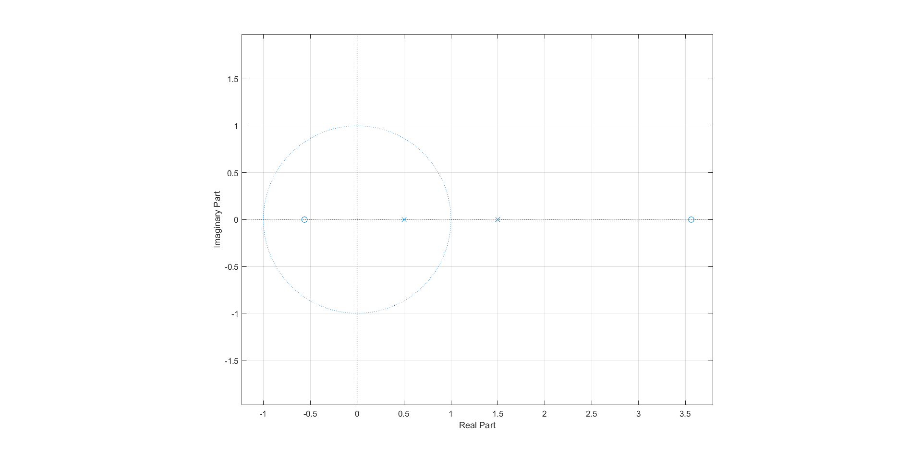

*Figura 1 – Diagramas de Zeros e de Polos da função X0(z)*

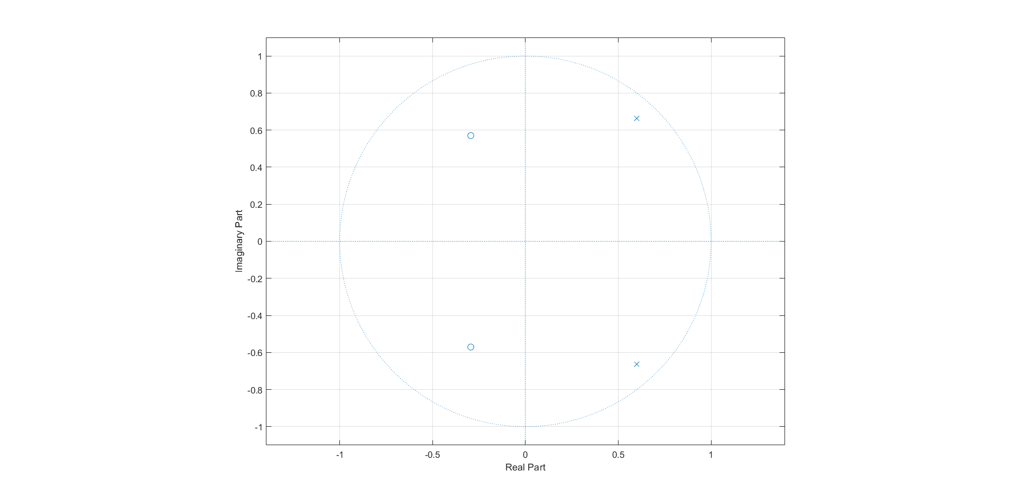

*Figura 2 – Diagramas de Zeros e de Polos da função X1(z)*

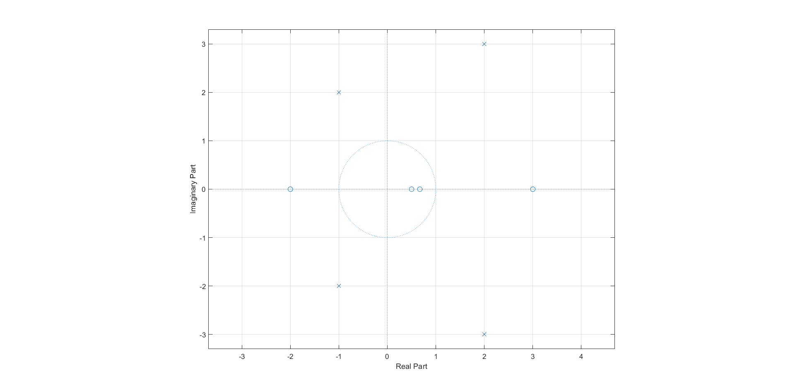

*Figura 3 – Diagramas de Zeros e de Polos da função X2(z)*

**b)**

%PTC 5005 - 2019

%Prof: Maria D. Miranda

%Aluno: Stéfano Albino Vilela Rezende (Ouvinte)

%Lista de Exercícios 5 - Exercício 1

%b)

%X0(z)

numX0 = [1 -3 -2] %Numerador de X0(z)

denX0 = [1 -2 3/4] %Denominador de X0(z)

zX0 = roots(numX0) %cálculo dos Zeros

pX0 = roots(denX0) %cálculo dos Pólos

ModpX0 = abs(pX0) %raios das circunferências dos pólos de X0(z)

%X1(z)

numX1 = [1.7 1 0.7]%Numerador de X1(z)

denX1 = [1 -1.2 0.8] %Denominador de X1(z)

zX1 = roots(numX1)%cálculo dos Zeros

pX1 = roots(denX1)%cálculo dos Pólos

ModpX1 = abs(pX1) %raios das circunferências dos pólos de X1(z)

%X2(z)

numX2 = [4 -8.68 -17.98 26.74 -8.04]%Numerador de X2(z)

denX2 = [1 -2 10 6 65] %Denominador de X2(z)

zX2 = roots(numX2)%cálculo dos Zeros

pX2 = roots(denX2)%cálculo dos Pólos

ModpX2 = abs(pX2) %raios das circunferências dos pólos de X2(z)

As possíveis regiões de convergência para cada transformada Z são:

Caso x0(n) seja uma sequência:

* Lateral Direita: |z| > 1,5
* Lateral Esquerda: |z| < 0,5
* Bilateral: 0,5 < |z| < 1,5 ou

Caso x1(n) seja uma sequência:

* Lateral Direita: |z| > 0,89
* Lateral Esquerda: |z| < 0,89
* Bilateral:

Caso x2(n) seja uma sequência:

* Lateral Direita: |z| > 3,60
* Lateral Esquerda: |z| < 2,23
* Bilateral: 2,23 < |z| < 3,60 ou $Tz∄$

**c)**

Para uma sequência ser absolutamente somável (BIBO-estável) sua RC deve conter o círculo unitário, para isso temos as regiões de convergência definadas em:

RC x0(n): 0,5 < |z| < 1,5

Portanto x0(n) é uma sequência **bilateral**.

RC x1(n): |z| > 0,89

Portanto x1(n) é uma sequência **causal**.

RC x2(n): |z| < 2,23

Portanto x2(n) é uma sequência **puramente não causal**.

**d)**

Para uma sequência se estável e causal ela deve atender a duas condições,

* RC deve conter |z| = 1 e
* Não deve conter polos fora do círculo unitário.

**MATLAB – Script**

%PTC 5005 - 2019

%Prof: Maria D. Miranda

%Aluno: Stéfano Albino Vilela Rezende (Ouvinte)

%Lista de Exercícios 5 - Exercício 1

clear

clc

%d)

%V0(z)

BV0 = [1 -2 3/4] %Numerador de V0(z)

AV0 = [1 -3 -2] %Denominador de V0(z)

zV0 = roots(BV0) %cálculo dos Zeros

pV0 = roots(AV0) %cálculo dos Pólos

figure (1)

zplane (zV0,pV0)

grid

%V1(z)

BV1 = [1 -1.2 0.8]%Numerador de V1(z)

AV1 = [1.7 1 0.7] %Denominador de V1(z)

zV1 = roots(BV1)%cálculo dos Zeros

pV1 = roots(AV1)%cálculo dos Pólos

figure (2)

zplane (zV1,pV1)

grid

%V2(z)

BV2 = [1 -2 10 6 65] %Numerador de V2(z)

AV2 = [4 -8.68 -17.98 26.74 -8.04]%Denominador de V2(z)

zV2 = roots(BV2)%cálculo dos Zeros

pV2 = roots(AV2)%cálculo dos Pólos

figure (3)

zplane (zV2,pV2)

grid

ModpV0 = abs(pV0) %raios das circunferências dos pólos de V0(z)

ModpV1 = abs(pV1) %raios das circunferências dos pólos de V1(z)

ModpV2 = abs(pV2) %raios das circunferências dos pólos de V2(z)

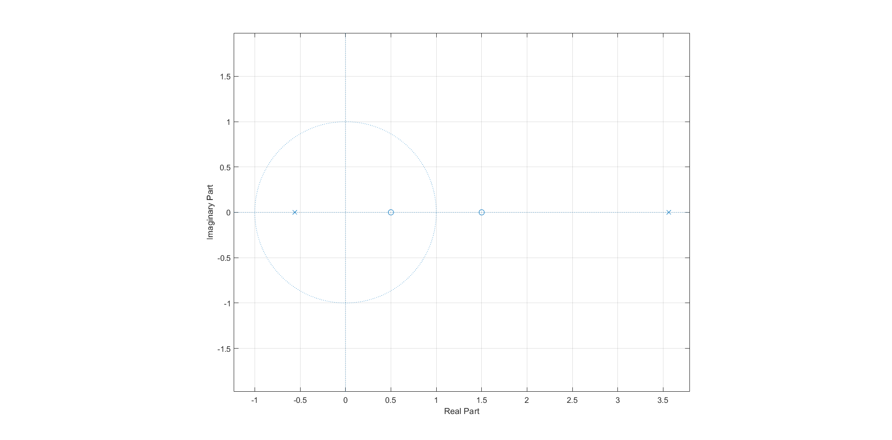

*Figura 4 – Diagramas de Zeros e de Polos da função V0(z)*

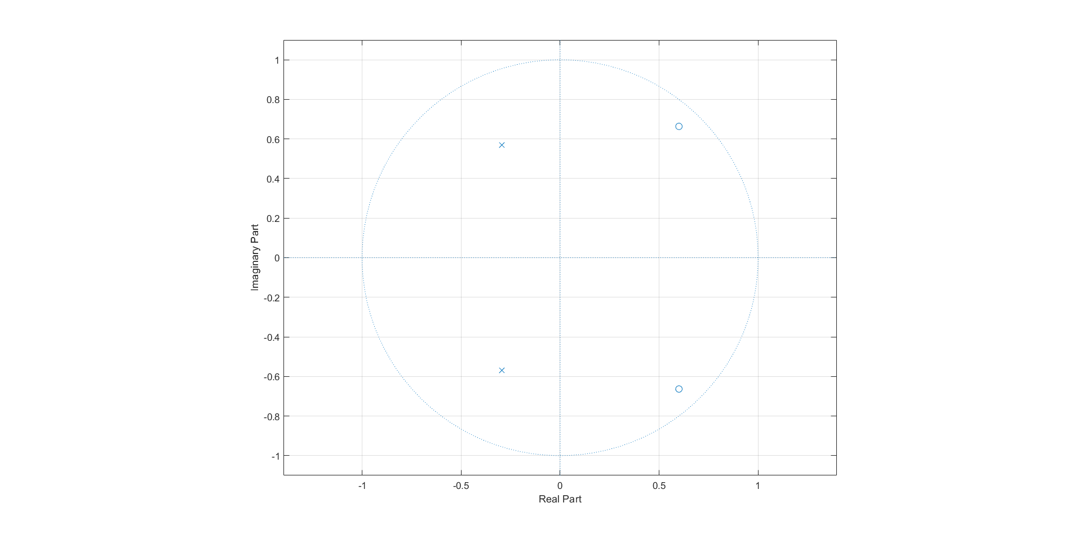

*Figura 5 – Diagramas de Zeros e de Polos da função V1(z)*

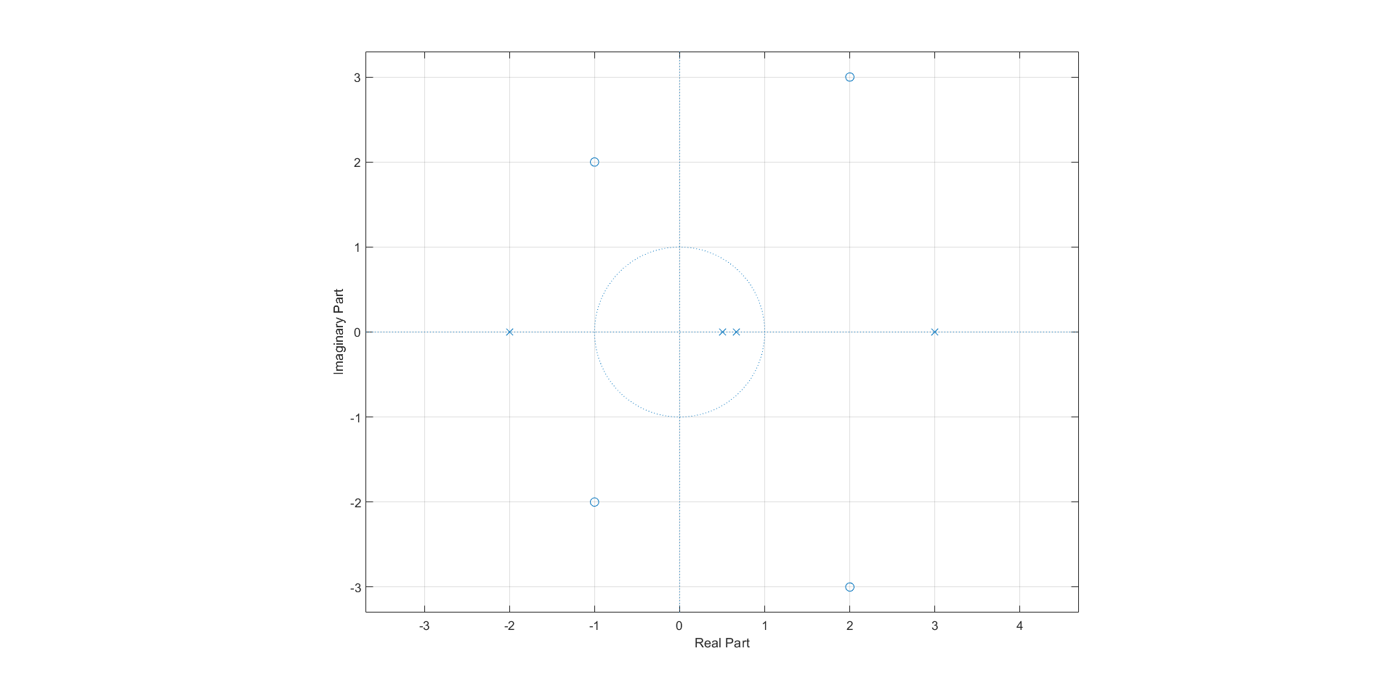

*Figura 6 – Diagramas de Zeros e de Polos da função V2(z)*

Analisando os planos z, a única função que atende a essas condições, fornecendo portanto um sistema inverso estável e causal é a **X1(z) (seu sistema inverso representado na Figura 5)**.